|  |
| --- |
| МИНОБРНАУКИ РОССИИ |
|  |
| Федеральное государственное бюджетное образовательное учреждение  высшего образования  **«МИРЭА – Российский технологический университет»**  **РТУ МИРЭА** |
| Институт кибербезопасности безопасности и цифровых технологий |
| Кафедра КБ-2 «Прикладные информационные технологии» |

**Практическая работа № 1**

**Тема «Модельно-ориентированный подход к проектированию»**

по дисциплине: **«Технологии и методы программирования»**.

Подготовил студент 3 курса группы БИСО-01-21 Бондаренко Сергей Александрович

Студенческий билет : 21Б0411

Проверил преподаватель Лесько Сергей Александрович.

**Номер варианта 11**

Текст варианта:

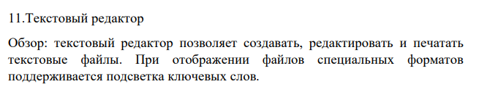

Листинг программы

@startuml

left to right direction

skinparam actor {

BackgroundColor LightBlue

BorderColor DarkBlue

}

actor "Пользователь" as User

rectangle "Текстовый редактор" {

User --> (Создать новый файл)

User --> (Открыть существующий файл)

User --> (Редактировать файл)

User --> (Сохранить файл)

User --> (Печать файла)

(Открыть существующий файл) --> (Отобразить содержимое файла)

(Редактировать файл) --> (Ввод текста)

(Редактировать файл) --> (Подсветка ключевых слов)

}

@enduml

Скриншоты работы программы

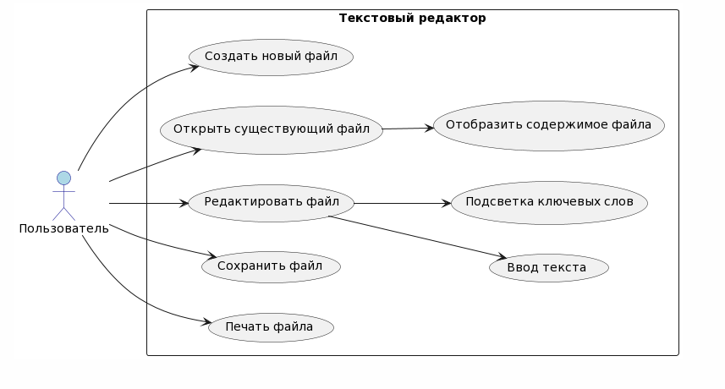

Рисунок 1 – Результат работы программы

Вывод: Ознакомился с инструментом PlantUml и системой контроля версий GIT, выполнив предложенное задание.